Das Oszilloskop – Erklärung Funktionsweise und Einstellungsmöglichkeiten

Funktionsweise
Ein Oszilloskop ist ein Messgerät zur Darstellung eines elektronischen Spannungsverlaufs. Es gibt sowohl digitale als auch analoge Geräte. Im Folgenden beschäftigen wir uns mit einem analogen Oszilloskop. Im Normalfall ist die (horizontale) X-Achse des Bildschirms des Oszilloskops die Zeitachse. Die Anzeige der in Abhängigkeit davon dargestellten Spannungsintensität wird hingegen in Y-Richtung (vertikal) ausgelenkt. Der dadurch entstandene Graph nennt sich Oszillogramm.

Ein Oszilloskop ist ein erweitertes bzw. verbessertes Voltmeter. Wie ein Voltmeter kann es in einem Stromkreis parallel geschaltet Spannungsabfälle (Potentialdifferenzen) zwischen zwei verschiedenen Punkten messen. Außerdem kann der Spannungsverlauf auch in Abhängigkeit von der Zeit („Y-t-Schreiber“) oder in Abhängigkeit von einer anderen Spannung (seltener verwendet, „X-Y-Betrieb“) dargestellt und vermessen werden (Amplitude, Periode).

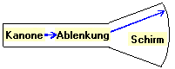
Das Herzstück des Oszilloskops ist die Röhre. Sie ist aus drei Teilen aufgebaut. Die Elektronenkanone erzeugt einen gebündelten Elektronenstrahl (Bestandteile Heizfaden, Wehneltzylinder, Anode und zur Fokussierung eine elektrostatische Linse). Dieser gleichförmige Elektronenstrahl wird, nachdem er die Ablenkungseinheit passiert hat, nunmehr abgelenkt auf einen Leuchtschirm projiziert und dadurch sichtbar gemacht.

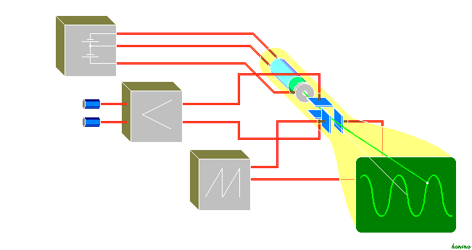
In der links abgedruckten Graphik ist dieses Schema noch einmal ausführlicher dargestellt. Die türkisfarbene Kanone emittiert den gebündelten Elektronenstrahl.
Die zu untersuchende Spannung, die für die Untersuchung in der Regel verstärkt werden muss, liegt über den mittleren „Block“ an den vertikalen Ablenkplatten an. Diese lenken über ein Magnetfeld je nach Spannung den Elektronenstrahl nach unten oder oben ab.
Um diese Schwingung aber auch sinnvoll darzustellen, muss auch eine Ablenkung in X-Richtung passieren. Dazu wird eine sog. Sägezahnspannung an die horizontal ausgerichteten Ablenkplatten angelegt. Eine Sägezahnspannung ist durch kontinuierliches Ansteigen und unvermitteltes Zurückfallen gekennzeichnet. Dadurch wird der Elektronenstrahl in einer kontinuierlichen Bewegung in eine Bildschirmrichtung verzogen und beginnt nach Erreichen etwa des Bildschirmrandes erneut am Ausgangspunkt, ohne sich jemals in die Gegenrichtung zu bewegen. Durch die Überlagerung dieser rasch aufeinander folgenden Abläufe entsteht auf dem Bildschirm die gewünschte und analysierbare Kurve.

Frontalansicht eines Oszilloskops, Einstellungsmöglichkeiten:
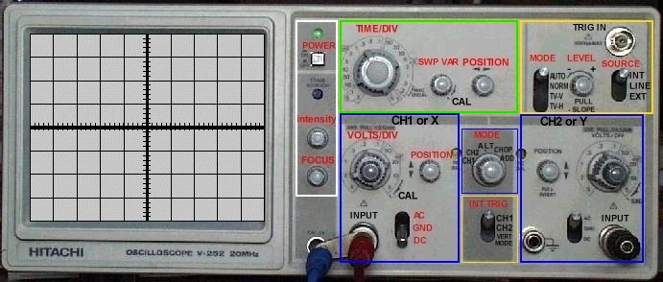

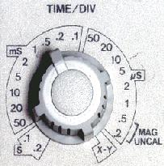
- Der Bildschirm: Mit intensity wird die Intensität des Elektronenstrahls geregelt und mit focus dessen Schärfe. Die Intensität sollte so gering wie möglich gehalten werden, um die Lebensdauer des Bildschirms zu verlängern. Der Focus sollte für ein klares Bild so dünn wie möglich eingestellt werden.

- Grün eingerandet sind die Regler für die Darstellung der X-Achse, also für die horizontale Durchlaufgeschwindigkeit des Elektronenstrahls bzw. die Steigung der Sägezahnspannung. Time/Div gibt die Durchlaufgeschwindigkeit pro Skalenteil an. Für den x-y-Betrieb ist die betreffende Einstellung auszuwählen. Um die Korrektheit der eingestellten Geschwindigkeit zu gewährleisten, muss die Taste SWP VAR bis zum rechten Anschlag auf die Einstellung CAL („kalibriert“) gestellt sein. Mit POSITION kann man die gesamte Kurve nach links oder rechts verschieben. Das ist praktisch beispielsweise für die Vermessung von Amplituden, da man die Kurve zur genaueren Skalierung an der Mittelachse des Bildschirms verschieben kann.

- Blau eingekastelt sind die beiden Eingangskanäle (INPUT 1 und 2). Im y-t Betrieb wird der linke als CH(annel)1 und der rechte als CH2 bezeichnet. Im y-t Betrieb können die beiden Signale überlagert und verglichen werden. Im x-y Betrieb wird das rechte Signal (Y - eigentlich CH2) in Abhängigkeit vom linken Signal (X - eigentlich CH1) dargestellt – es wird also nur ein Signal ausgegeben.
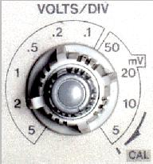
Die Drehknöpfe VOLTS/DIV regeln im y-t Betrieb die Streckung der Amplituden der Signalbilder von CH1 und CH2 in Volt/Skalenteil. Im x-y Betrieb übernimmt CH1 die Funktion von TIME/DIV im y-t Betrieb.
Für kontinuierliche Feineinstellungen ist der innere Teil des Drehknopfs frei beweglich. Damit die Angaben tatsächlich richtig sind, sollte er sich aber im rechten Anschlag befinden (CAL).
Mit POSITION lässt sich das Signal nach oben oder unten verschieben, wenn man den Knopf herauszieht, wird das Signalbild angeblich um das 10-fache gestreckt. Weiters lässt sich der Eingangskanal justieren:
GND Mit Ground lässt sich das Nullniveau festlegen. Bei Auswahl dieser Einstellung erscheint eine gerade Linie, die einer am Oszilloskop anliegenden Spannung von 0 Volt entspricht. Sie lässt sich mit POSITION zur Mittellinie des Bildschirms verschieben.
DC ist die normale Einstellung und leitet die Eingangsspannung direkt auf den Bildschirm (direct current)
AC wird seltener verwendet. Es können damit etwa auch leichte Schwankungen von Gleichspannungen sichtbar gemacht werden. Die „Nulllinie“ des Bildschirms wird dabei nämlich in etwa auf den „Mittelwert“ der Schwankungsbreite verschoben.

- Im ebenfalls blau eingekastelten Feld MODE lässt sich einstellen, welches Signal angezeigt wird. Entweder CH1 oder CH2 oder beide anscheinend gleichzeitig (ALTernierend je ein Sägezahndurchlauf oder öfters hin- und hergewechselt – CHOP) oder beide aufsummiert (ADD).

- Weiters gibt es noch Einstellungsmöglichkeiten für die Triggerung. Der Triggerung gibt die Bedingung für das Auslösen eines neuen Sägezahndurchgangs. Sie ist wichtig für die stabile Anzeige eines periodischen Signals. Die Triggerung synchronisiert die „zerhackten Schwingungabschnitte“ des Eingangssignals, so dass sie exakt übereinander zu liegen kommen.
INT TRIG hat nur im y-t Betrieb eine Funktion. Die Auswahlmöglichkeiten geben an, welches Eingangssignal die Triggerung auslösen soll – unabhängig vom gerade sichtbaren Signal(!). Entweder CH1, CH2 oder – wobei aber die Information über die zeitliche Phasenverschiebung der Signale verloren geht – beide Signale abwechselnd (VERT).
Unter LEVEL wird die Spannung eingestellt, bei deren Überschreitung das angelegte Signal die Triggerung (d. h. einen neuen Sägezahndurchgang) auslöst. „Level +“ bedeutet positive Auslösespannung, „Level -“ negative. Wenn der Knopf herausgezogen wird (SLOPE), wird in fallender Tendenz getriggert (d. h. wenn der für die Triggerung zu überschreitende Wert von höheren Werten fallend erreicht wird). Bei gedrücktem Level-Knopf wird bei steigender Tendenz getriggert.
Falls die Auslösespannung vom Signal nie erreicht wird, wird gar kein Bild angezeigt!
Wir haben bei SOURCE nur die INTerne Triggerung verwendet.
Mit MODE lässt sich noch ein weiterer Aspekt der Triggerung regeln. Die häufigste Einstellung AUTO legt fest, dass immer ein Signal angezeigt wird, auch wenn in Wirklichkeit gar keine Spannung anliegt. Wenn das Bild flackert, sind andere Einstellungen falsch (INT TRIG, LEVEL, SOURCE, …). Bei NORM entsteht nur ein Bild, wenn eine Signalspannung anliegt und ein synchronisiertes Bild erreicht wurde. Es wird also entweder ein stabiles Bild oder gar keines angezeigt. TV-V und TV-H sind nur für Fernsehtechniker interessant.
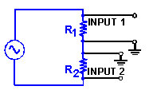
- Der korrekte Anschluss: Da die beiden Erdanschlüsse von CH1 und CH2 im Inneren geerdet sind, muss darauf geachtet werden, dass sie an derselben Stelle im Stromkreis angeschlossen werden. Ansonsten kann es zu einem Kurzschluss kommen!!

Arbeit mit Frequenzgenerator und Oszilloskop

Material: Frequenzgenerator, Bauteile, Grundplatte, Kabel, Multimessgerät, Netzgerät, Oszilloskop
Angaben für das Ablesen am Oszilloskop:
- Größe der Amplitude × Volteinstellung = Spannung V
- Länge einer Schwingung × Einstellung „TIME/DIV“ [Sweep Time] = Schwingungsdauer T → f = 1/T

Versuch | Frequenz | Schwingung | Spannung
a) | 200 Hz | Sinus | 3V
b) | 5000Hz | Dreieck | 2V
c) | 40 Hz | Rechteck | 2V

Der Versuch wird laut Skizze aufgebaut. Achtung auf Parallelschaltung!
Mit Hilfe des Multimeters wird die Spannung, die am Widerstand anliegt, kontrolliert, da die Einstellungen am Netzgerät nicht genau stimmen.

a) Ablesen der verschiedenen Daten am Oszilloskop – nach dem Studium des vorhergehenden theoretischen Inputs sollte das kein Problem sein (Kalibrieren nicht vergessen)!
Amplitude = 2; Volteinstellung (VOLTS/DIV) = 2
→ es müsste eine Spannung von vier Volt angelegt sein!

Schwingungslänge = 5.4; Sweep Time-Einstellung (TIME/DIV) = 1
→ T = 5,4 ms → f = 1/(5,4 × 10-3) = 185,1851852 Hz

b) Amplitude = 2; Volteinstellung = 2
→ es müsste eine Spannung von vier Volt anliegen!
Schwingungslänge = 4; Sweep Time- Einstellung = 50μs
→ T = 4 × 50 × 10-6 = 0,0002 s → f = 1/0,0002 = 5000Hz

c) Amplitude = [kA]; Volteinstellung = [kA]

Schwingungslänge = 12; Sweep Time- Einstellung = 2 ms
→ T = 2 ms × 12 = 24 × 10-3 s → f = 103/24 = 41,67 Hz → 40 Hz

Informationen und Bilder großteils aus dem Protokoll von Helene Kaineder

